Игра- соревнование по темам главы «Католическая церковь в xi—хш веках» и «крестовые походы»
Цель:
- проверить, обобщить и закрепить знания по этой теме; способствовать расширению кругозора.
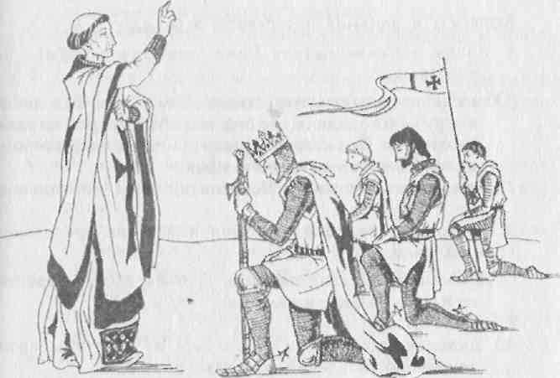
Подготовительная работа
Перед началом изучения первой темы этой главы ученикам сообщить о том, что по итогам ее изучения будет проведена историческая игра между командами класса. В игре будут принимать участие ученики, активно работающие на уроках и выполняющие дополнительные задания.
По мере изучения вопросов о деятельности католической церкви учащимся дается задание найти и запомнить значение слов: догма, реквием, кардинал, конклав, тиара, сутана, аутодафе... Прочесть в «Книге для чтения по истории средних веков» и уметь рассказывать о сборище в Клермоне и организации крестовых походов, о грабеже Константинополя в 1204 году.
О деятельности римских пап, о том, как избирают на это место священников, ученики могут узнать из «Энциклопедического словаря юного историка» или других изданий.
Там же дана и периодизация всех крестовых походов.
Вопросы и задания для первой команды:
1.Каким образом жители Рима узнавали о выборе нового папы?
(Об избрании папы свидетельствовал белый дым, выходящий из трубы того здания, где при закрытых дверях заседали кардиналы. Поджигали заранее приготовленную солому, а также бюллетени голосовавших).
2.Расскажите о захвате Константинополя крестоносцами в 1204 году.
3.Из каких сословий состояло население средневековой Западной Европы.
(1. Духовенство. 2. Дворянство. 3. Третье сословие - крестьяне и все остальное население).
4.Они считали, что:
A)Духовенство должно отказаться от десятины своих земельных владений и богатств.
Б) Отвергали дорогие церковные обряды и роскошное богослужение.
B)Выступали против феодальных повинностей и налогов.
Г) Утверждали, что церковь «испорчена», и обвиняли в этом папу.
Кто они? (Еретики).
5.Впишите в таблички на доске без ошибок названия монашеских и духовных рыцарских орденов.
(1. Францисканцы. 2. Доминиканцы. 3. Тамплиеры. 4. Госпитальеры. 5. Тевтонский орден).
6.Назовите цели участников крестовых походов.
(1. Освобождение главной христианской святыни из рук мусульман.
2. Распространение власти римских пап и получение новых доходов с восточных стран.
3. Захват новых земель.
4. Обогащение за счет грабежа других стран и народов.
5. Освобождение от долгов, избавление от голода и нищеты,
б. Уход крестьян от крепостной зависимости).
7. Дайте определение словам (ведущий поочередно поднимает таблички со словами:
-десятина (плата 1/10 части урожая крестьян в пользу церкви);
- реликвия (предметы религиозного поклонения, которые, по мнению верующих, обладают чудодейственной силой);
- инквизиция (церковный суд);
- крестовые походы (захватнические войны с восточными странами, организованные католической церковью);
-сутана (длинная верхняя одежда католических священнослужителей, которую носят повседневно);
- кардинал (высший, после папы римского, сан в католической церкви);
-аутодафе (в переводе с испанского акт веры; публичное сожжение на костре еретиков).
8.Обозначьте даты всех крестовых походов.
(1.1096-1099 гг.
2.1147-1149 гг.
3.1189-1192 гг.
4.1202-1204 гг.
5.1217-1221 гг.
6.1228-1229 гг.
7.1248-1254 гг.
8.1270 г.)
9. Перечислите последствия крестовых походов для Западной Европы.
(1. В крестовых походах Западная Европа понесла огромные людские потери.
2. Венеция и Генуя получили первенство в торговле на Средиземном море.
3. Расширились представления европейцев о жизни восточных соседей.
4. Европейцы стали выращивать полезные и новые для них растения: арбузы, лимоны, абрикосы, рис, гречиху.
5. Стали употреблять в пищу сахар и пряности.
6. Возникло множество ветряных мельниц, заимствованных на Востоке.
7. Жители Западной Европы стали изготавливать ткани из шелка, зеркала из стекла, улучшили обработку металлов.
8. Феодалы стали соблюдать правила личной гигиены: мыться в банях и мыть руки перед едой, сменять белье и верхнюю одежду.
9. Роскошь Востока полюбилась европейцам, и они стремились к дорогой одежде, изысканным кушаньям, коврам, высококачественному оружию. Это способствовало развитию торговли).
10. Напишите 10 библейских заповедей.
(1. Почитай бога.
2. Не произноси имени бога напрасно.
3. Не сотвори себе кумира.
4. Работай 6 дней, а 7 не делай никакого дела, посвяти его Господу Богу.
5. Почитай отца и мать твою.
6. Не убивай.
7. Не прелюбодействуй.
8. Не кради.
9. Не произноси ложного свидетельства на ближнего твоего.
10. Не желай дома ближнего твоего, не желай жены его, его имущества).
Вопросы и задания для второй команды.
1.Как отличить гробницу крестоносца.
(Рыцари и феодалы, участвовавшие в крестовых походах, на надгробных плитах изображались со скрещенными ногами).
2.Расскажите, как происходило выступление римского папы в 1095 году во французском городе Клермоне.
3.Перечислите основные причины прекращения крестовых походов к концу XIII века.
(1. Войны на Востоке уносили многие жизни, владения крестоносцев сокращались, а улучшения в сельском хозяйстве приносили феодалам постоянные доходы.
2. Укрепляя свою власть, короли нанимали рыцарей в свое войско для решения государственных дел в Европе.
3. Хорошие урожаи спасали крестьян от голода, и они уже не искали счастья на чужбине).
4. Назовите методы борьбы церкви с еретиками.
(1. Отлучение от церкви. Отлученный был полностью бесправен. 2. Наложение запрета на богослужение, на страну, область, город. В таких местах не крестили младенцев, не венчали новобрачных, не хоронили умерших. 3. Военные походы в те области, где было особенно много еретиков. 4. Инквизиция).
5.Выпишите в таблички на доске источники богатства католической церкви.
(1. Плата за обряды.
2. Церковная десятина.
3. Продажа индульгенции.
4. Продажа церковных должностей.
5. Плата за прикосновение к церковным реликвиям).
6.Объясните, чем занимались члены духовно-рыцарских орденов?
(1. С оружием в руках боролись с «врагами христианской веры».
2. Расширяли владения крестоносцев и обороняли их.
3. Заботились о паломниках.
4. Лечили больных и раненых.
5. Занимались торговлей.
6. Владели морскими кораблями и тортами).
7. Дайте определение словам и выражениям:
- конклав (совет кардиналов, избирающих папу римского);
- индульгенция (папская грамота об «отпущении грехов», выдаваемая за деньги или за особые заслуги);
-христианская мораль (правила поведения, которые предписывала соблюдать верующим церковь);
-тиара (трехъярусная корона папы римского);
-догма (положение, принимаемое слепо, на веру, не подлежащее критике);
-реквием (заупокойное католическое богослужение, музыкальное произведение траурного характера);
- «пойти в Каноссу...» («идти с повинной к своему врагу, подвергнуться страшному унижению»).
8. 9, 10 вопросы такие же, как и у первой команды

